TRIZ

Méthodologie de génération d’idées

par exploitation des contradictions

A- Situation problème :

L’entreprise propose à ses clients, les constructeurs automobiles, des produits finis élaborés qui comprennent le plus souvent des faisceaux de fils électriques reliés à des pistes en matériaux conducteurs. La liaison entre ces deux éléments est le point le plus sensible du produit. L’objectif technique du projet consiste à proposer un nouveau système de liaison qui permet d’accroître les cadences de production à fiabilité et coût constants voire améliorés.

La fonction principale du produit est « faire passer le courant entre le fil et la piste ».

Cette fonction est actuellement réalisée avec des clips.
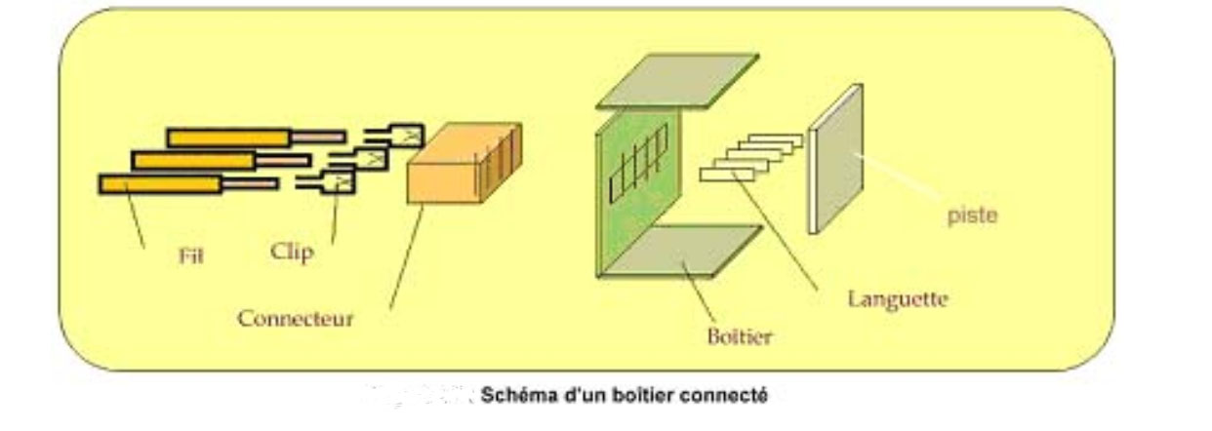

Le système étudié est l’ensemble représenté sur le schéma ci-dessus.

Le sous-système présentant le dysfonctionnement et objet de l’étude est « l’ensemble des pièces assurant la liaison entre le fil et la piste » c'est-à-dire « les clips + le connecteur + le boitier + les languettes » = « Bloc de liaison ».
En effet, une première étude a permis de conclure que le principal problème était le nombre de pièces trop élevé mis en jeu pour garantir une liaison « résistante » entre les fils et la piste.

Le process (montage manuel sur planche à câbler) doit être conservé.

Travail demandé :
1) Réaliser la modélisation causale de la situation initiale
2) Identifier des contradictions physiques
3) Exprimer les contradictions techniques
4) Identifier les paramètres en conflit
5) Rédiger l’inventaire des principes de solutions
6) Sélectionner les principes et générer les idées associées

